
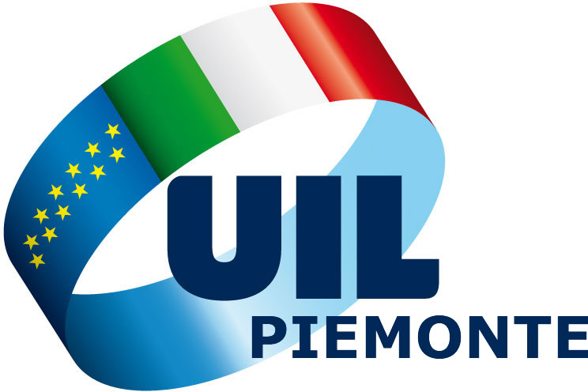

COMUNICATO STAMPA

SODDISFAZIONE DEI SINDACATI PER L'ACCORDO FIRMATO OGGI TRA CGIL CISL UIL E REGIONE PIEMONTE SUL RIORDINO DELLE SOCIETA' A PARTECIPAZIONE PUBBLICA. TRA I PUNTI QUALIFICANTI DELL'INTESA NO A TAGLI LINEARI, SALVAGUARDIA DELL'OCCUPAZIONE E ISTITUZIONE DI UN TAVOLO PERMANENTE DI MONITORAGGIO.

Cgil Cisl Uil Piemonte e Regione hanno firmato oggi un importante accordo sul riordino delle società a partecipazione pubblica, con l'obiettivo di individuare una governance condivisa del processo di riorganizzazione delle partecipate, per difendere il lavoro e le professionalità presenti, contrastare gli sprechi, rafforzare i servizi che tali società erogano sul territorio.

L'intesa, la prima in Italia, è stata siglata tra l'assessore regionale alle Partecipate, Giuseppina De Santis, e Elena Ferro (Cgil), Gianni Baratta (Cisl), Domenico Paoli (Uil).

I sindacati confederali esprimono soddisfazione per l'intesa raggiunta, che afferma il principio della salvaguardia e tutela dell'occupazione diretta e indiretta coinvolta nel processo di riordino, ivi comprese le figure non a tempo indeterminato.

Tra gli altri punti qualificanti dell'accordo: l'istituzione di un tavolo permanente di monitoraggio e controllo (che si riunirà semestralmente) e di tavoli di settore con le categorie di rappresentanza dei lavoratori, per monitorare i processi di accorpamento e riorganizzazione.

Torino, 11 ottobre 2016 UFFICI STAMPA

